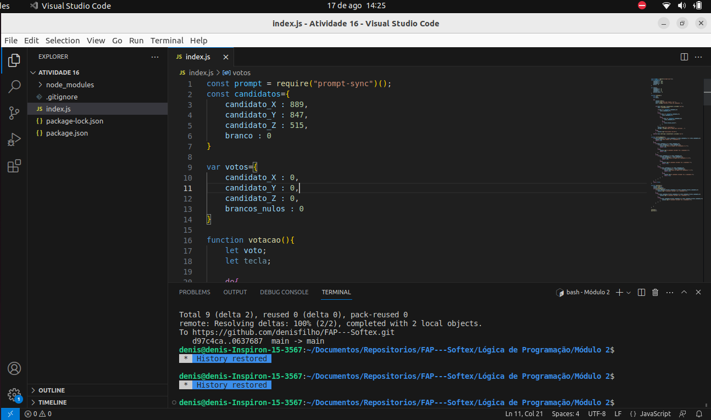
O editor que venho usando para desenvolvimento tanto para as atividades da plataforma quanto para as atividades presenciais no polo é o VS Code. Ele é bastante fácil de ser utilizado. A figura mostra umas das atividades solicitadas pela plataforma que usado o VS Code para apresentação da solução proposta.

